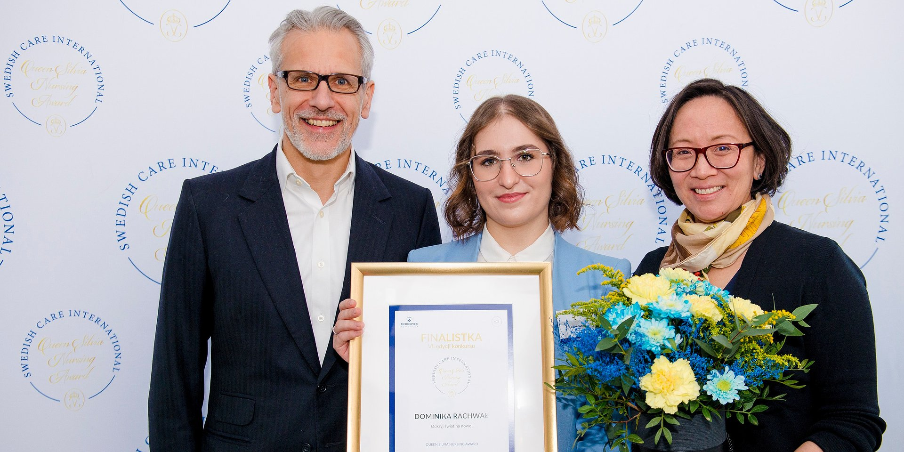

Na zdjęciu (od lewej): Marcin Radziwiłł (Prezes Fundacji Medicover), Dominika Rachwał (laureatka QSNA 2022), Sophie Lu-Axelsson (CEO Swedish Care International)
Fundacja Medicover przyznała Nagrodę Pielęgniarską Królowej Szwecji – Queen Silvia Nursing Award

2023-01-04

Tuż przed świętami, 23 grudnia, Fundacja Medicover przyznała Nagrodę Pielęgniarską Królowej Szwecji Dominice Rachwał, która chce stworzyć sensoryczne panele montowane na łóżkach pacjentów w szpitalach.

Już po raz siódmy w Polsce osoby studiujące pielęgniarstwo oraz pielęgniarki i pielęgniarze mieli szansę ubiegać się o międzynarodową Nagrodą Pielęgniarską Królowej Szwecji, Queen Silvia Nursing Award (QSNA). Laureat otrzymuje Nagrodę z rąk JKM Królowej Szwecji, stypendium w wysokości 6000 euro oraz indywidualnie dopasowany staż. Organizatorem QSNA w Polsce jest Fundacja Medicover. Honorowy Patronat nad Nagrodą Pielęgniarską Królowej Szwecji w Polsce objął Minister Zdrowia oraz Naczelna Rada Pielęgniarek i Położnych.

Moją ambicją jest przygotowanie indywidualnych paneli polisensorycznych, z różnymi fakturami, kolorami oraz elementami przypominającymi o funkcjonowaniu w życiu codziennym, np. klawisze telefonu, sztućce, warzywa, owoce, trawa, kalendarz, liczby, litery, różnokształtne figury. Zadaniem poszczególnych modułów będzie aktywizacja pacjentów, redukcja negatywnych emocji, wyciszenie, a także zagospodarowanie wolnego czasu jaki mają pacjenci w szpitalu, poza godzinami realizacji świadczeń zdrowotnych, w tym badań diagnostycznych
– mówi laureatka QSNA Dominika Rachwał, pielęgniarka Szpitala Uniwersyteckiego w Krakowie, studentka studiów pielęgniarskich II stopnia Uniwersytetu Jagiellońskiego Collegium Medicum.

Członkowie Komisji Konkursowej zwrócili uwagę na indywidualne podejście do każdego pacjenta, poprzez stosowanie wymiennych modułów paneli. Propozycja pani Dominiki to przeniesienie elementów metody terapii polisensorycznej. Metoda ta jest już stosowana w pracy z pacjentami przewlekle chorymi. Istnieje jednak możliwość jej adaptacji i przeniesienia jako terapii dedykowanej osobom w starszym wieku, również tym z objawami demencji. Ta prezentowana forma ciekawej aktywności może bowiem łagodzić ich stres, zmniejszyć lęk i poczucie samotności
– mówi dr n. med. Ewa Kądalska, Krajowy Konsultant ds. Pielęgniarstwa Geriatrycznego.

Jesteśmy dumni, że możemy wyróżnić talenty pielęgniarskie. Nagroda Pielęgniarska Królowej Szwecji powstała po to, aby oddać głos pielęgniarkom, wysłuchać ich potrzeb i pomysłów. Dzięki tej nagrodzie, zwycięski pomysł ma szansę zostać wdrożony i realnie usprawnić opiekę pielęgniarską
– mówi Marcin Radziwiłł, Prezes Fundacji Medicover.

Nagroda Pielęgniarska Królowej Sylwii to stypendium ustanowione przez Swedish Care International w 2013 r. dla studentów pielęgniarstwa oraz pielęgniarek i pielęgniarzy. Laureat inicjatywy otrzymuje stypendium oraz możliwość odbycia stażu, którego celem jest międzynarodowa wymiana doświadczeń w zakresie opieki pielęgniarskiej, w szczególności nad osobami starszymi i cierpiącymi na demencję. Nagroda ma na celu podkreślenie znaczenia roli pielęgniarki i pielęgniarza, a także wspieranie kształcenia ustawicznego. Stypendium przyznawane jest w Szwecji, Finlandii, Polsce, Niemczech, Litwie, na Uniwersytecie w Waszyngtonie oraz w Brazylii.

Od lat projekt Queen Silvia Nursing Award w Polsce jest wspierany przez firmę Essity. W edycji 2022 firma Essity oraz Naczelna Rada Pielęgniarek i Położnych przyznały dodatkowe wyróżnienie p. Mariannie Płotast – pielęgniarce pracującej w stacji dializ Diaverum Polska w Gdyni. Pomysł dotyczy zastosowania komunikacji obrazkowej (AAC) między personelem szpitala, a osobami starszymi.

Pomysł zgłoszony przez Panią Mariannę jest bardzo dobrze przemyślany oraz zaprezentowany. Jestem pod wrażeniem zaangażowania i przede wszystkim szczerej troski, jaką Pani Marianna otacza starszych pacjentów. Osoby chore na demencje są szczególnie ważne dla Essity. Demencja oraz inne choroby neurogenne bezpośrednio wiążą się z problemem nietrzymaniem moczu. Pod kątem tych chorych oraz ich opiekunów, projektowane są specjalistyczne środki chłonne np. majtki chłonne oraz dedykowane modele postępowania wspomagające opiekunów w opiece nad chorym
– komentuje Patryk Sucharda, Public Affairs and Regulatory Manager w Essity Poland.

Wszyscy członkowie Komisji Konkursowej, w tym ja, oceniliśmy pomysł Pani Marianny bardzo wysoko. Jest to wspaniała ambasadorka pielęgniarstwa. Widać, że czerpie dużo radości z wykonywanej pracy. Dla nas to ogromna radość, że młode pokolenie koncentruje się na drugim człowieku i dostrzega jego potrzeby
– mówi Mariola Łodzińska, Wiceprezes Naczelnej Rady Pielęgniarek i Położnych.

Firma Essity ufundowała nagrodę w wysokości 3000 zł, a Naczelna Rada Pielęgniarek i Położnych ufundowała nagrodę w postaci tabletu.

Nagroda Pielęgniarska Królowej Szwecji 2022 r. posiada Honorowy Patronat Ministra Zdrowia oraz Naczelnej Rady Pielęgniarek i Położnych.

Partnerzy projektu Queen Silvia Nursing Award 2022 r.

Dodatkowych informacji udziela:

Agnieszka Karasińska, Koordynator ds. Projektów, Fundacja Medicover, tel. 881 068 252, mail: agnieszka.karasinska@medicover.pl

DOCX | Fundacja Medicover przyznała Nagrodę Pielęgniarską Królowej Szwecji – Queen Silvia Nursing Award.docx | Download
PDF | Fundacja Medicover przyznała Nagrodę Pielęgniarską Królowej Szwecji – Queen Silvia Nursing Award.pdf | Download
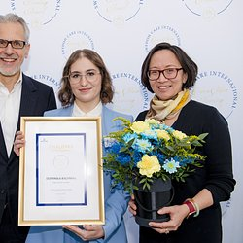 | Fundacja Medicover przyznała Nagrodę Pielęgniarską Królowej Szwecji – Queen Silvia Nursing Award.jpg | Download
PDF | Fundacja Medicover - Backgrounder PL 2023.pdf | Download

